# 各校外教学点、高等学历继续教育学生：

按照山东省财政厅、教育厅有关文件要求，泰山科技学院高等学历继续教育严格执行全额交费注册制度，由学生本人在规定时间按规定方式交纳本年度学费。各校外教学点要高度重视缴费工作，务必通知传达到本站每一位学生。现将2025年度缴费工作流程及要求通知如下：

一、缴费对象

2023级在籍学生。

二、缴费时间

自通知发布之日起至2025年1月20日止。

三、缴费方式

学费标准以当年招生简章为准，缴费操作流程请见下面附件1。

泰山科技学院继续教育学院

2025年1月6日

# 附件1

# 学生缴费操作流程

## 一、缴费方式：

学生可以登陆学生平台进行缴费，分为两种方式：网页端、手机APP端。

## 二、网页端缴费：

1. 学生通过平台地址账号进行登录

https://cjmanager.tskjxy.edu.cn/输入学生用户名和密码 进行登录

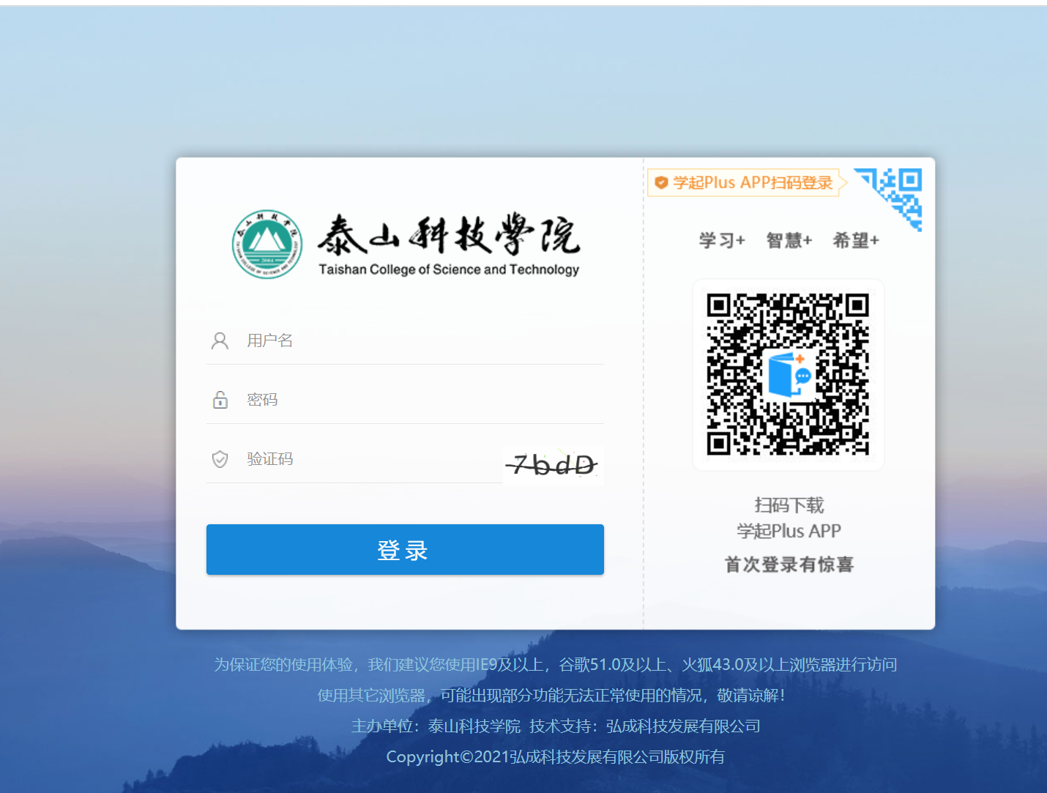

1. 学生平台-财务-在线支付

点击右上角【财务】选项卡，选择【在线支付】

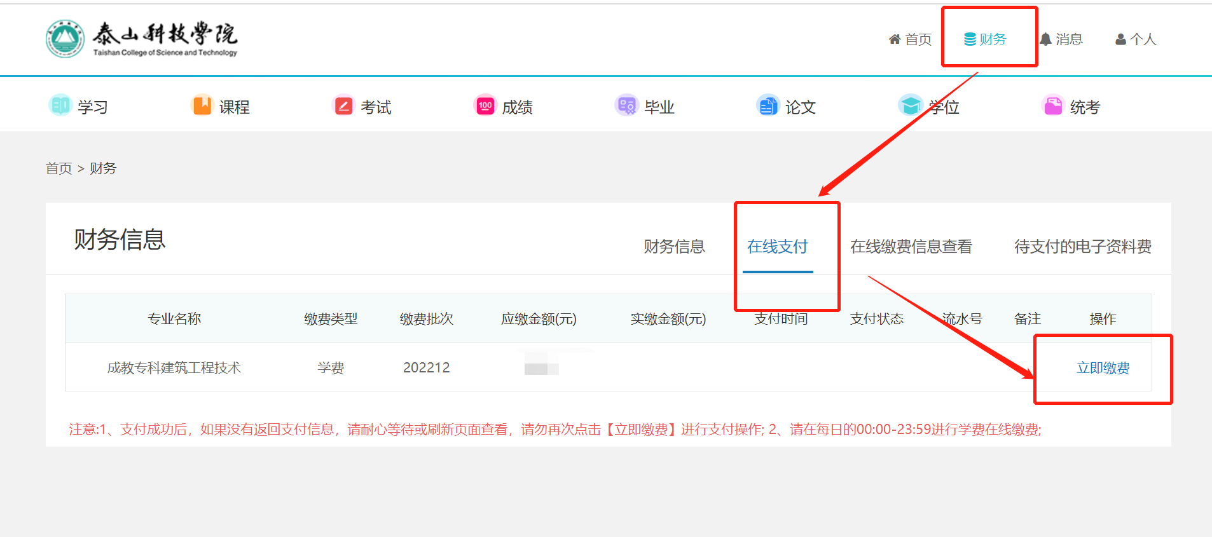

1. 点击【立即缴费】按钮，选择支付方式，跳转到支付页面平台，使用手机进行扫码支付；

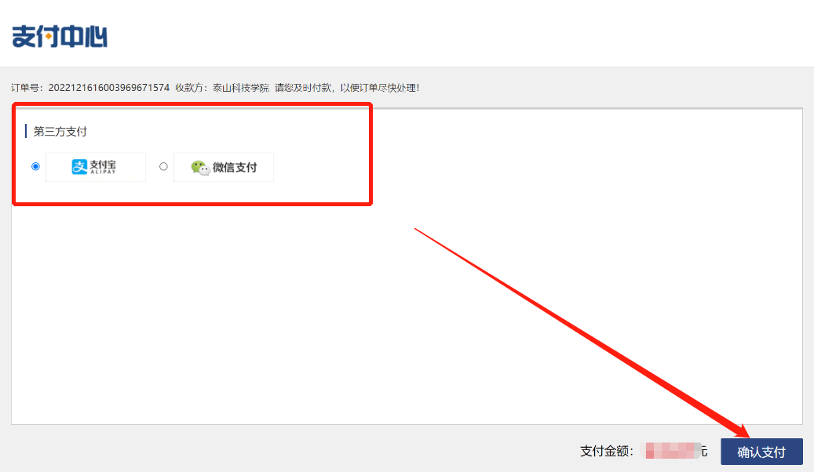

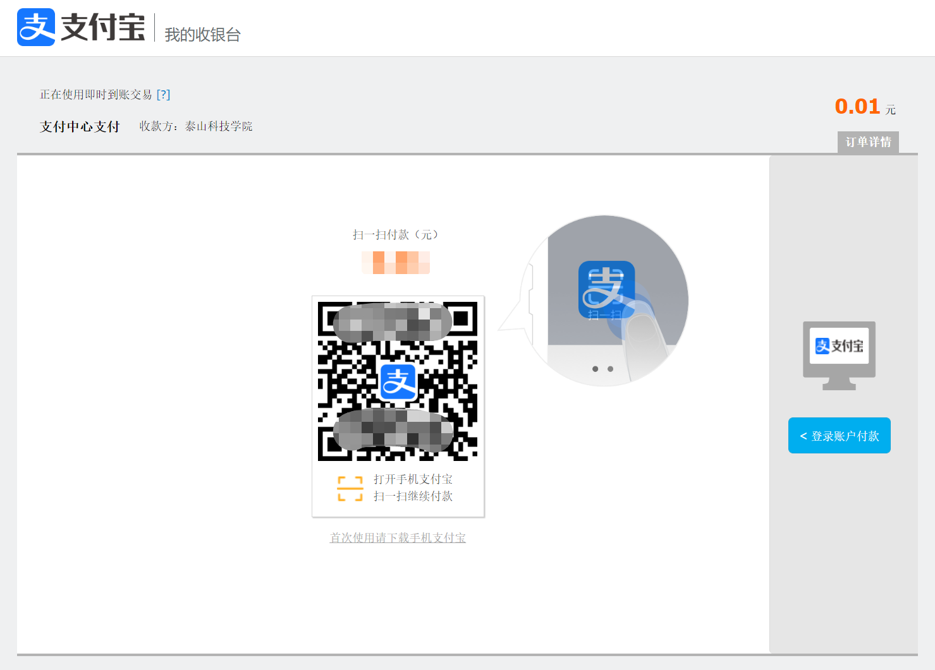

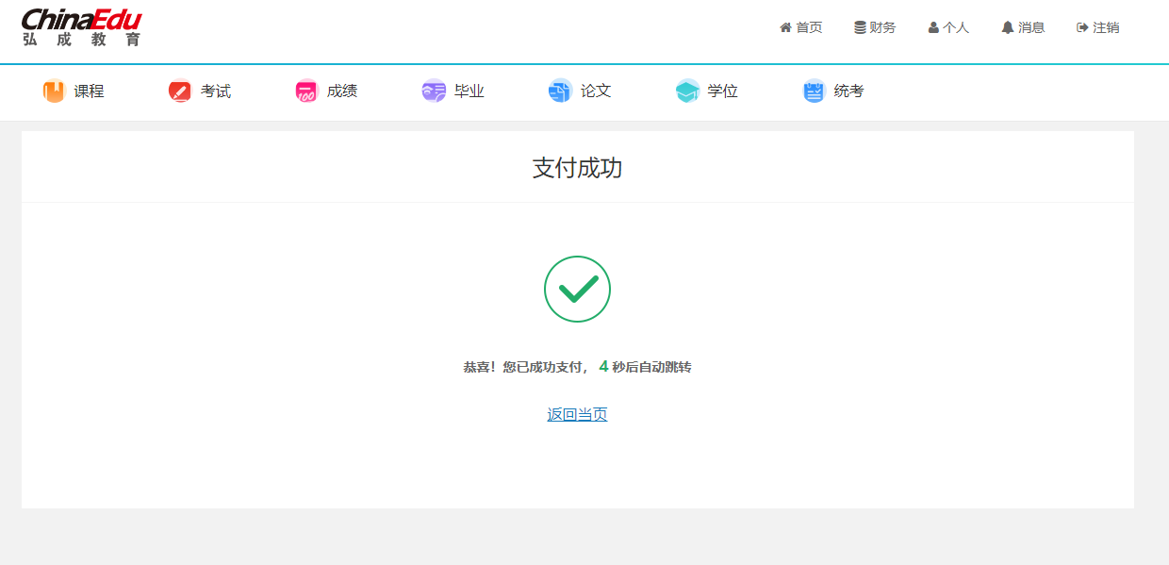

1. 如缴费成功 学生端财务信息会显示已支付。

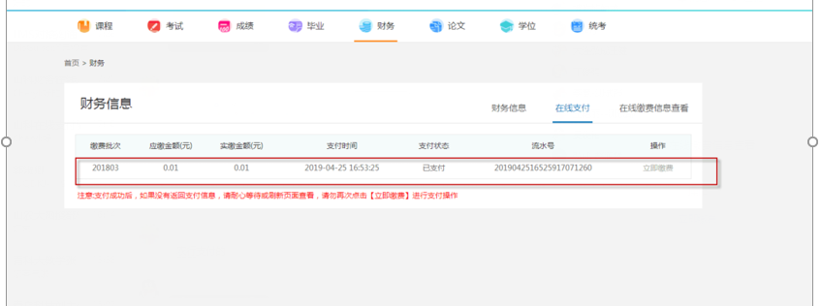

## 三、手机APP缴费

1. 下载“学起plus”APP，学生可以通过应用市场搜索 学起plus 或者通过以下二维码进行下载和安装；



1. 用户打开APP后，选择所在院校、输入用户名和密码，并勾选下方协议后，点击登录。

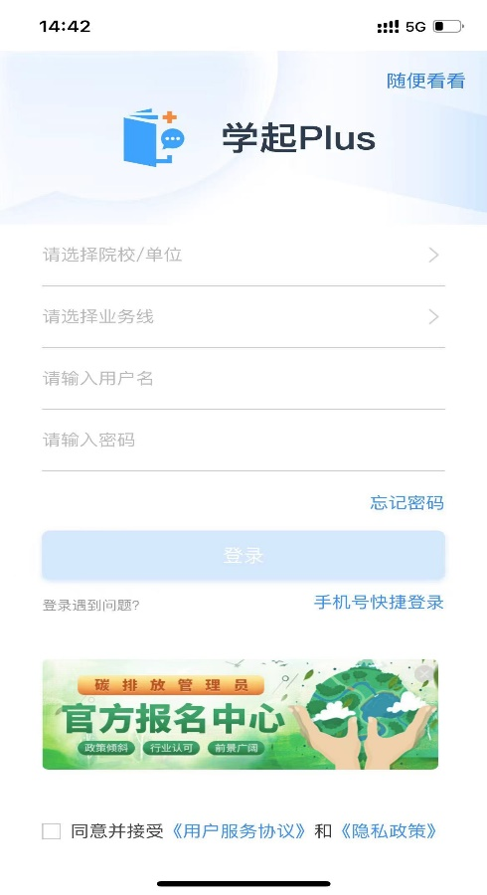 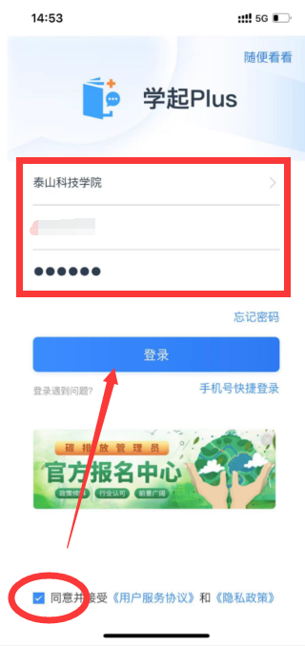

1. 点击“在线支付”，确认缴费金额后，点击“立即缴费”。

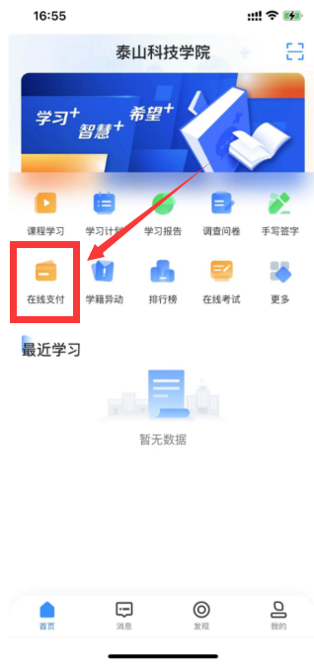 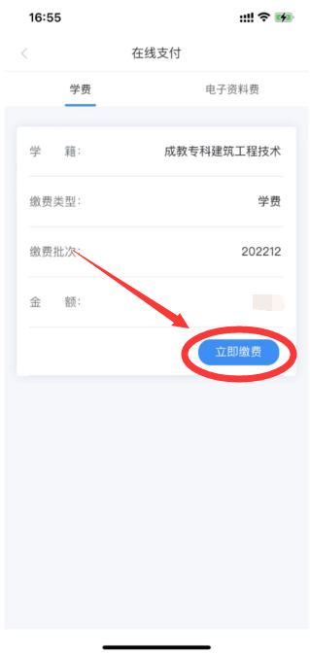

1. 选择“支付方式”，点击立即支付，进行支付即可。如支付完成回到支付页面点击“已完成”

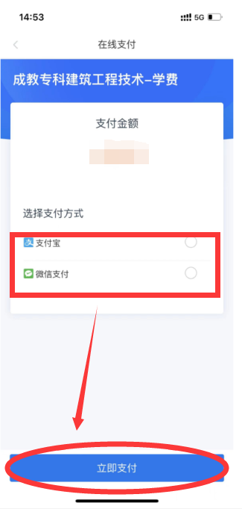 

1. 支付成功即可。也可点击查看详情。

